中国磷化工市场周报
（仅限公司内部参阅）
（总第1002期） 作者：谢祝红
2026年5月22日
目 录
行业动态（详细信息请点击正文下载链接） 2
相关行业（详细信息请点击正文下载链接） 2
本周磷酸市场行情 2
本周黄磷市场行情 3
本周黄磷价格 12

磷化工频道负责人：谢祝红
手机微信同步：15589125470 邮箱xiezhuhong@163.com

行业动态（详细信息请点击正文下载链接）

相关行业（详细信息请点击正文下载链接）

本周磷酸市场行情
磷酸：据中国磷化工网了解，本周磷酸价格明显上涨，但销售一般，特别是瓮福、澄星的磷酸价格连续上调之后，下游接受起来有一定难度。

加上黄磷价格快速上涨到高位后，本周也在回落，现在磷酸的下游客户采购明显观望。不过磷酸大企业货源还是偏紧，前面的订单还一直在发。

磷酸高端价格未来会适当小降一些，因硫磺还是处于高位，磷酸价格大降不可能，小降一些之后，价格还是有可能继续上涨。

2026年1月1日至2026年5月22日江浙工业磷酸净水出厂价走势图
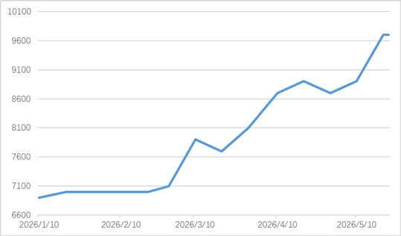
地区 | 5月22 | 5月15
云南昆明 | 9000 | 8700
广东广州 | 9500 | 9300
四川什邡 | 9000 | 8700
湖北襄樊 | 9300 | 8900
江苏苏南 | 9600 | 9100
江西北部 | 9200 | 8800
河南鲁山 | 9700 | 9200
广西钦州 | 9200 | 8950
瓮福贵州湿法酸 | 9550 | 9350
瓮福福建湿法酸 | 9600 | 9400
瓮福四川湿法酸 | 9500 | 9300
山东青州 | 9700 | 9400
天津 | 9800 | 9500

食品磷酸目前各企业开车正常，出口还不错，货源偏紧，现在防城港食品热法磷酸小桶出口fob出口报价1450美元/吨左右。

点击下载磷酸出口海关数据样本

本周黄磷市场行情
（注：以下文中价格都是以厂家先款后货报价为参考）

据中国磷化工网了解，本周黄磷价格先稳后降，周三之后，价格幅度降得有点小快。

黄磷销售实际上周就比较清淡，下游拿货谨慎，因上周四晚上贵州福泉一黄磷厂突然发生生产事故，导致磷价又往上挺了一些。后来了解到该企业实际很快就恢复了生产，对市场没有什么影响。

因黄磷涨价过快，下游包括磷酸企业本周采购都比较谨慎。黄磷厂家货源也不紧张，价格也随之下行。

不过到了本周四，黄磷价格在降至30500的时候，下游追货积极了一些，黄磷价格有望止跌回弹。

但一旦磷价涨到31000以上，下游继续追货的动力又会下降，磷价可能再次下降。但考虑到磷酸市场一直不错，未来黄磷底部价格大方向还是往上涨。

磷矿石目前价格基本稳定，有慢涨趋势。

磷矿石各地区具体价格走势参见下图：

2026年1月1日至2026年5月22日各地磷矿石价格走势图
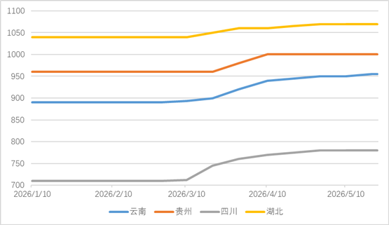
(注：云南矿石价格为25%省内送到价, 贵阳矿石价格为29%车板交货价,四川矿石价格为27%马边交货价,湖北宜昌矿石价格为29%船板含税交货价)

2026年1月1日至2026年5月22日四省黄磷净磷出厂走势图
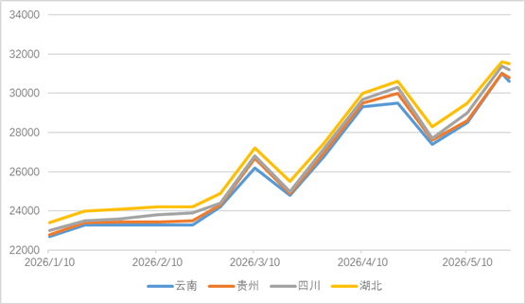
现江苏地区黄磷散磷承兑一票送到价为31700-32000之间。

（备注：价格为现款净磷出厂价，江苏包装到站价除外）
区 域 | 2026年5月22日 | 2026年5月15日 | 变化幅度
云南散磷承兑出厂价 | 30600 | 30000 |  | 2.00%
贵州净磷承兑出厂价 | 30800 | 30200 |  | 1.99%
雷波净磷承兑出厂价 | 31000 | 30000 |  | 3.33%
苏南散磷承兑送到价 | 31800 | 31200 |  | 1.92%
下游产品
苏南三氯化磷出厂价 | 7900 | 7650 |  | 3.27%
95%草甘膦出厂价 | 31000 | 34000 |  | -8.82%

本周全国开工炉子装置设计产能为121.5吨，较上周减少0.25万吨，开工炉子121台，较上周持平。

近期全国开工产能见下表（万吨/年）：
时间 | 开工年产能
2026-3-6 |  | 99.5
2026-3-13 |  | 97
2026-3-20 |  | 104.25
2026-3-27 |  | 105.25
2026-4-3 |  | 107
2026-4-10 |  | 109.5
2026-4-17 |  | 108.5
2026-4-24 |  | 119.5
2026-4-30 |  | 119.5
2026-5-9 |  | 116.5
2026-5-15 |  | 121.75
2026-5-22 |  | 121.5

2026年1月-2026年5月全国黄磷开工装置设计产能变化图(单位：万吨)
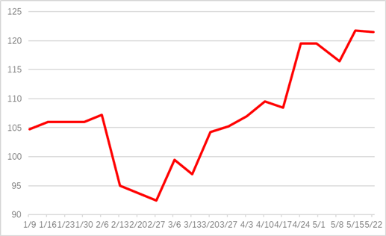

云南：本周云南共开炉子为56台，较上周持平，开工炉子装置设计产能为52.25万吨/年，平均至月产能为4.35吨/月。云南地区开车变化不大，未来再增加炉子的数量有限，大概会增加四五台炉子开车，本周黄磷销售整体不好，因价格在跌，大都观望，周四之后，价格有止跌回稳趋势，销售有些回暖，现出厂价30500以上承兑，大企业一般低于31000不卖。

云南开车炉子数量统计表(单位：台)
云南
时间 | 开炉子
2026-3-6 | 41
2026-3-13 | 41
2026-3-20 | 46
2026-3-27 | 47
2026-4-3 | 44
2026-4-10 | 43
2026-4-17 | 45
2026-4-24 | 53
2026-4-30 | 53
2026-5-9 | 52
2026-5-15 | 56
2026-5-22 | 56

2026年1月-2026年5月云南黄磷开工装置设计产能变化图(单位：万吨)
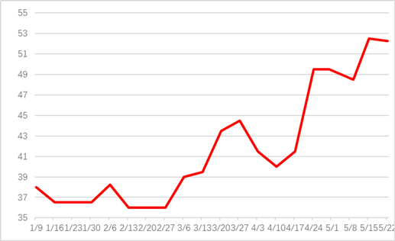

企业名称 | 开车统计 | 炉子负荷
富民和平化工 | 开一台
富民磷酸盐厂 | 开一台
石屏润龙化工 | 开一台
云南磷源化工 | 开一台
弥勒磷电 | 开六台
宣威磷电 | 开八台
活发磷化 | 开二台
康盛磷化 | 停车
福石科技 | 开三台
浩坤浩明磷化工 | 开二台
旭东磷化 | 开一台
云南屏边黄磷厂 | 开二台
马龙云华 | 开一台
江磷集团 | 开六台
龙风黄磷厂和盘桥 | 开一台
师宗富盛磷电 | 开一台
南磷集团 | 开六台
曲靖东电 | 开二台
澄江华业 | 开三台
澄江志成 | 开一台
澄江冶钢 | 停车
陆良宏盈磷业 | 开二台
陆良容盛化工 | 开两台
澄江德安 | 开三台
共计56台，较上周持平（红颜色表示本周已有变化的企业）
贵州：本周贵州地区共开炉子为28台，较上周持平，开工炉子装置设计产能为30.75万吨/年，平均至月产能为2.56万吨/月。贵州本周开车正常，福泉事故厂家实际已经恢复生产，贵州因炉子数量少，瓮福又在挺价，故实际当地现货货源还是不多，有低价但并不是很好拿，现贵州出厂价30800-31000承兑，瓮福低于32000不卖。

贵州开车炉子数量统计表(单位：台)
贵州
时间 | 开炉子
2026-3-6 | 31
2026-3-13 | 29
2026-3-20 | 29
2026-3-27 | 29
2026-4-3 | 31
2026-4-10 | 31
2026-4-17 | 29
2026-4-24 | 29
2026-4-30 | 29
2026-5-9 | 29
2026-5-15 | 28
2026-5-22 | 28

2026年1月-2026年5月贵州黄磷开工装置设计产能变化图(单位：万吨)
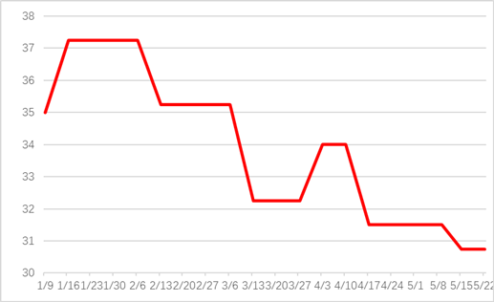

企业名称 | 开车统计 |  | 备注
贵州青利化工 |  | 开二台
国华天鑫磷业 | 开一台
福泉川东化工 | 开四台
瓮安施秉成功磷化 | 开二台
瓮安龙腾化工 | 开二台
黔能天和 | 停车
开阳磷化工 | 开两台
瓮安顺泰化工 | 开一台
贵州新强化工 | 开二台
瓮福江山化工 | 开四台
瓮安龙马磷业 | 开四台
瓮福黄磷厂 | 开四台
共计28台，较上周持平（红颜色表示本周开工有变化的企业）
四川：本周四川内共开炉子25台，较上周持平，开工炉子装置设计产能为24.5万吨/年，平均至月产能为2.04万吨/月。四川地区本周开车正常，有企业一直想增加炉子开车，但因还在检修，故一时没有开起来，周四之后，黄磷销售有一些好转，现在四川出厂价30500以上承兑，有的企业表示低于31000不卖。

四川开车炉子数量统计表(单位：台)
四川
时间 | 开炉子
2026-3-6 | 15
2026-3-13 | 15
2026-3-20 | 20
2026-3-27 | 20
2026-4-3 | 21
2026-4-10 | 25
2026-4-17 | 25
2026-4-24 | 28
2026-4-30 | 28
2026-5-9 | 25
2026-5-15 | 25
2026-5-22 | 25

2026年1月-2026年5月四川黄磷开工装置设计产能变化图(单位：万吨)

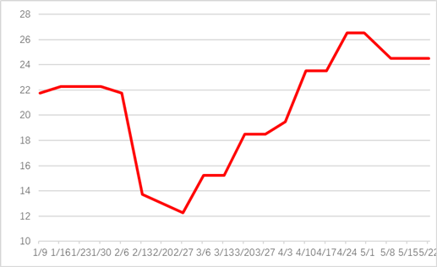

企业名称 | 开车统计 | 炉子负荷
石棉宏盛实业 | 没开车
石棉蓝海化工 | 开二台
攀枝花汇丰和 | 开二台
马边无穷化工 | 停车
绵竹华丰 | 在烘炉 | 可能5月底投料
西昌明源 | 停车
美姑凯元磷化工 | 开一台
雷波凯瑞化工 | 开四台
攀枝花众立诚 | 开八台
攀枝花天亿化工 | 开二台
四川龙泰翔 | 停车
四川启明星 | 开四台
会东金川磷化 | 开二台
共计25台，较上周持平（红颜色表示本周开工有变化的企业）
湖北：本周湖北地区共开车12台，较上周持平，开车炉子装置设计产能为14万吨/年，月平均产能为1.17万吨/月。湖北地区现开车稳定，黄磷还是全部自用，不对外报价。

湖北开车炉子数量统计表(单位：台)
湖北
时间 | 开炉子
2026-3-6 | 10
2026-3-13 | 10
2026-3-20 | 10
2026-3-20 | 10
2026-4-3 | 12
2026-4-10 | 12
2026-4-17 | 12
2026-4-24 | 12
2026-4-30 | 12
2026-5-9 | 12
2026-5-15 | 12
2026-5-22 | 12

2026年1月-2026年5月湖北黄磷开工装置设计产能变化图(单位：万吨)
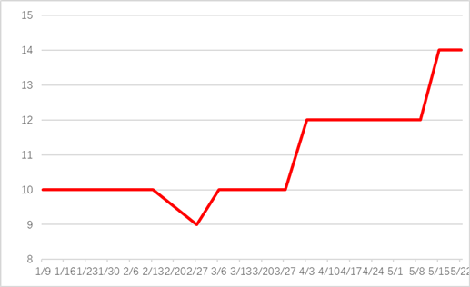

企业名称 | 开车统计 | 炉子负荷
湖北兴发 | 开12台
尧治河化工 | 停车
淅川安宁磷化 | 停车
新密东方淅川分公司 | 停车
鹤峰绪平化工 | 停车
共计12台，较上周持平（红颜色表示本周开工有变化的企业）
更多黄磷信息请参考中国磷化工网（中文网www.zglhg.cn，英文网www.phosphorus.cn ）
磷化工频道负责人：谢祝红
电话：18866050105 邮箱xiezhuhong@163.com QQ：472664246

本周黄磷价格
（注：云南贵州四川湖北都是承兑出厂价，本表中除了写有到站价（含包装和运费）之外，其他都是净磷出厂价。）
 | 企业名称 | 5月22日 | 5月15日 | 5月9日 | 4月30日 | 4月24日 | 4月17日
 | 马龙产业 | 不能开车 | 不能开车 | 不能开车 | 不能开车 | 不能开车 | 不能开车
 | 澄星弥勒宣威 | 31000承兑 | 30500承兑 | 29000承兑 | 暂不报价 | 28200承兑 | 30200承兑
 | 富民和平磷化工 | 30500承兑 | 30000承兑 | 29000承兑 | 27300承兑 | 27500承兑 | 30000承兑
 | 富民磷酸盐厂 | 30500承兑 | 30000承兑 | 29000承兑 | 27300承兑 | 27500承兑 | 30000承兑
 | 石屏润龙 | 30500承兑 | 30000承兑 | 29000承兑 | 27500承兑 | 28000承兑 | 30100承兑
 | 活发磷化 | 30800承兑 | 30500承兑 | 29000承兑 | 27500承兑 | 30100承兑 | 30100承兑
 | 康盛磷化 | 停车不报 | 停车不报 | 停车不报 | 停车不报 | 停车不报 | 停车不报
 | 浩坤磷化 | 30700承兑 | 30500承兑 | 29000承兑 | 27500承兑 | 28000承兑 | 30200承兑
 | 福石科技 | 31000承兑 | 30500承兑 | 29200承兑 | 28000承兑 | 28000承兑 | 30200承兑
 | 旭东磷化 | 30500承兑 | 30000承兑 | 29000承兑 | 27300承兑 | 27500承兑 | 30000承兑
 | 云南屏边黄磷厂 | 31000承兑 | 30500承兑 | 29200承兑 | 28000承兑 | 28500承兑 | 30200承兑
 | 马龙云华 | 30500承兑 | 30000承兑 | 29000承兑 | 27500承兑 | 27500承兑 | 30000承兑
 | 云南磷源化工 | 30500承兑 | 30000承兑 | 29000承兑 | 27500承兑 | 27500承兑 | 30000承兑
 | 江磷集团 | 31000承兑 | 30500承兑 | 29000承兑 | 28000承兑 | 28000承兑 | 30200承兑
 | 再峰集团 | 30500承兑 | 30000承兑 | 29000承兑 | 27500承兑 | 27500承兑 | 停车不报
 | 富盛磷电 | 30500承兑 | 30000承兑 | 29000承兑 | 27300承兑 | 27500承兑 | 30000承兑
 | 南磷集团 | 30500承兑 | 29800承兑 | 28800承兑 | 27200承兑 | 27500承兑 | 30000承兑
 | 澄江华业 | 自用不报 | 自用不报 | 停车不报 | 停车不报 | 停车不报 | 停车不报
 | 澄江志成 | 30500承兑 | 30000承兑 | 28900承兑 | 27300承兑 | 28000承兑 | 30000承兑
 | 澄江冶钢 | 停车不报 | 停车不报 | 停车不报 | 27200承兑 | 28000承兑 | 30000承兑
 | 思瑞恒商贸 | 30500承兑 | 30000承兑 | 29000承兑 | 27500承兑 | 27500承兑 | 30000承兑
 | 容盛化工 | 30500承兑 | 30000承兑 | 29000承兑 | 27300承兑 | 27500承兑 | 30000承兑
 | 陆良宏盈磷业 | 30500承兑 | 30000承兑 | 29000承兑 | 27300承兑 | 28000承兑 | 30000承兑
 | 澄江德安 | 自用不报 | 自用不报 | 暂不报价 | 暂不报价 | 暂不报价 | 暂不报价
贵州 | 华捷化工 | 停车不报 | 停车不报 | 停车不报 | 停车不报 | 停车不报 | 停车不报
 | 贵州青利化工 | 30800承兑 | 30000承兑 | 29100承兑 | 27500承兑 | 27700承兑 | 30200承兑
 | 国华天鑫磷业 | 32000承兑 | 32000承兑 | 29500承兑 | 27600承兑 | 28000承兑 | 30400承兑
 | 黔能天和 | 停车不报 | 停车不报 | 停车不报 | 停车不报 | 停车不报 | 停车不报
 | 贵州新强化工 | 32000承兑 | 32000承兑 | 29500承兑 | 27600承兑 | 28000承兑 | 30400承兑
 | 瓮安龙腾化工 | 31000承兑 | 30500承兑 | 29200承兑 | 27500承兑 | 28000承兑 | 30300承兑
 | 瓮安龙马磷业 | 30800承兑 | 30500承兑 | 29200承兑 | 27500承兑 | 28000承兑 | 30300承兑
 | 瓮安顺泰化工 | 30800承兑 | 30500承兑 | 29200承兑 | 27500承兑 | 28000承兑 | 30300承兑
 | 施秉成功磷化 | 暂不报价 | 暂不报价 | 暂不报价 | 暂不报价 | 暂不报价 | 暂不报价
 | 开阳磷化工 | 暂不报价 | 暂不报价 | 暂不报价 | 暂不报价 | 暂不报价 | 暂不报价
 | 福泉川东 | 自用不报 | 30500承兑 | 29200承兑 | 自用不卖 | 自用不卖 | 自用不卖
 | 瓮福黄磷厂 | 32000承兑 | 32000承兑 | 29500承兑 | 27600承兑 | 28000承兑 | 30400承兑
 | 黔能佳鑫商贸 | 31000承兑 | 30500承兑 | 27600承兑 | 27600承兑 | 28000承兑 | 30400承兑
四川 | 美姑凯元磷化工 | 30500承兑 | 30000承兑 | 29000承兑 | 27500承兑 | 28000承兑 | 30000承兑
 | 雷波凯瑞 | 31000承兑 | 30200承兑 | 29200承兑 | 27500承兑 | 28000承兑 | 30200承兑
 | 石棉洪盛实业 | 暂不报价 | 暂不报价 | 暂不报价 | 暂不报价 | 暂不报价 | 暂不报价
 | 石棉蓝天化工 | 30500承兑 | 30000承兑 | 29000承兑 | 27500承兑 | 28000承兑 | 30200承兑
 | 四川金光集团 | 自用不报 | 自用不报 | 自用不报 | 自用不报 | 自用不报 | 自用不报
 | 马边蜀南磷业 | 没开车 | 没开车 | 没开车 | 没开车 | 没开车 | 没开车
 | 西昌明源 | 停车不报 | 停车不报 | 停车不报 | 27500承兑 | 27500承兑 | 29900承兑
 | 川投众立诚 | 30500承兑 | 30000承兑 | 29000承兑 | 27500承兑 | 28000承兑 | 30000承兑
 | 攀枝花天亿化工 | 30500承兑 | 30000承兑 | 29000承兑 | 27300承兑 | 28000承兑 | 30000承兑
 | 四川龙泰翔 | 没开车 | 没开车 | 没开车 | 没开车 | 没开车 | 没开车
 | 四川启明星 | 31000承兑 | 30500承兑 | 29300承兑 | 27600承兑 | 28500承兑 | 30200承兑
 | 会东金川磷化工 | 30500承兑 | 30000承兑 | 29000承兑 | 停车不报 | 停车不报 | 停车不报
湖北 | 湖北兴发 | 暂不卖 | 暂不卖 | 暂不卖 | 暂不卖 | 暂不卖 | 暂不卖
其他 | 徐州国华 | 31800承兑苏北送到 | 31500承兑苏北送到 | 30300承兑苏北送到 | 28600承兑苏北送到 | 28900承兑苏北送到 | 31300承兑苏北送到

各企业工业磷酸出厂价格（表示中磷酸含量85%，P2O5含量61，如单位为美元的则为出口fob价）
 | 企业 | 5月22日 | 5月15日 | 5月9日 | 4月30日 | 4月24日 | 4月17日
四川 | 什邡圣地亚 | 自用 | 自用 | 自用 | 自用 | 自用 | 自用
 | 九河化工 | 9900湿法 | 9700湿法 | 9100湿法 | 9000湿法 | 9000湿法 | 9000湿法
 | 乐山金石磷化 | 不报价 | 不报价 | 不报价 | 不报价 | 不报价 | 不报价
 | 箭滩化工 | 不报价 | 不报价 | 不报价 | 不报价 | 不报价 | 不报价
 | 绵阳启明星 | 9200 | 8800 | 8500 | 8400 | 8400 | 8700
 | 大自然化工 | 9800湿法 | 9600湿法 | 9100湿法 | 8900湿法 | 8900湿法 | 8900湿法
 | 什邡川鸿 | 不报价 | 不报价 | 不报价 | 不报价 | 不报价 | 不报价
 | 达州湿法酸 | 9500 | 9300 | 8700 | 8500 | 8500 | 8500
 | 川东化工 | 9100 | 8900 | 8700 | 8500 | 8600 | 8800
 | 什邡鼎立 | 不报价 | 不报价 | 不报价 | 不报价 | 不报价 | 不报价
 | 什邡荣宏 | 9000 | 8800 | 8550 | 8400 | 8500 | 8650
 | 什邡歧山化工 | 停车不报 | 停车不报 | 停车不报 | 停车不报 | 停车不报 | 停车不报
 | 安达农森 | 9100 | 8700 | 8500 | 8300 | 8500 | 8700
云南 | 昆明泛宇经贸 | 9100 | 8700 | 8650 | 8500 | 8700 | 8700
 | 富民磷酸盐厂 | 不报价 | 不报价 | 不报价 | 不报价 | 不报价 | 不报价
 | 个旧天亿化工 | 9200 | 8700 | 8600 | 8600 | 8700 | 8800
 | 江磷集团 | 9100 | 8600 | 8500 | 8400 | 8600 | 8700
 | 昆阳磷肥厂 | 9300 | 8750 | 8650 | 8600 | 8700 | 8800
 | 澄江德安 | 9000 | 8700 | 8650 | 8600 | 8700 | 8700
 | 天安化工 | 自用不报 | 自用不报 | 自用不报 | 自用不报 | 自用不报 | 自用不报
 | 宝灵磷化工 | 9200 | 8800 | 8600 | 8600 | 8800 | 8800
 | 福石科技 | 9000 | 8700 | 8550 | 8400 | 8600 | 8700
 | 云南马龙 | 不报价 | 不报价 | 不报价 | 不报价 | 不报价 | 不报价
 | 澄江华业 | 9100 | 8650 | 8550 | 8400 | 8600 | 8700
贵州 | 贵州青利化工 | 停车不报 | 停车不报 | 停车不报 | 停车不报 | 停车不报 | 停车不报
 | 贵阳富捷化工 | 不报价 | 不报价 | 不报价 | 不报价 | 不报价 | 不报价
 | 贵州华捷化工 | 不报价 | 不报价 | 不报价 | 不报价 | 不报价 | 不报价
 | 瓮福湿法酸 | 9550 | 9350 | 8750 | 8700 | 8700 | 8700
 | 贵阳麟山化工 | 不报价 | 不报价 | 不报价 | 不报价 | 不报价 | 不报价
湖北 | 襄樊巨力化工 | 不报价 | 不报价 | 不报价 | 不报价 | 不报价 | 不报价
 | 湖北三宁 | 9450 | 9000 | 8650 | 8650 | 8650 | 8650
 | 湖北宜化 | 停车不报 | 停车不报 | 停车不报 | 停车不报 | 停车不报 | 停车不报
 | 襄樊高隆磷化工 | 9400 | 8900 | 8700 | 8600 | 8700 | 8700
 | 湖北兴福电子 | 9350 | 8900 | 8700 | 8500 | 8700 | 8800
 | 武汉醒狮化学 | 9500 | 8900 | 8650 | 8400 | 8700 | 8800
天津 | 天津荣宏化工 | 10000 | 9700 | 9300 | 9200 | 9300 | 9350
江西 | 樟树鼎鑫实业 | 9900湿法 | 9600湿法 | 9100湿法 | 9000湿法 | 9000湿法 | 9000湿法
 | 樟树赣江化工 | 9900湿法 | 9750湿法 | 9150湿法 | 9100湿法 | 9100湿法 | 9100湿法
 | 九江三本化工 | 9400 | 8900 | 8700 | 8500 | 8600 | 8700
山东 | 青州振华 | 9900 | 9500 | 9250 | 9200 | 9250 | 9250
 | 青州万源化工 | 10100 | 9500 | 9250 | 9250 | 9300 | 9300
 | 青州鑫丰化工 | 10000 | 9450 | 9200 | 9100 | 9250 | 9250
陕西 | 胜方化工 | 9700 | 9300 | 9100 | 9000 | 9000 | 9000
浙江 | 宁波明日化工 | 10000湿法 | 9700湿法 | 9200湿法 | 9100湿法 | 9100湿法 | 9100湿法
 | 兰溪一品化工 | 10000湿法 | 9700湿法 | 9200湿法 | 9100湿法 | 9100湿法 | 9100湿法
江苏 | 恒发化工 | 9900湿法 | 9700湿法 | 9200湿法 | 9200湿法 | 9200湿法 | 9200湿法
 | 江阴澄星 | 9800 | 9200 | 8800 | 8800 | 8900 | 8900
 | 南磷泰州分部 | 9600 | 9100 | 8800 | 8700 | 8900 | 8900
 | 江苏裕元 | 9900湿法 | 9700湿法 | 9150湿法 | 9200湿法 | 9200湿法 | 9200湿法
河南 | 新乡裕华 | 10100湿法 | 9700湿法 | 9300湿法 | 9300湿法 | 9300湿法 | 9300湿法
 | 巩义新星磷化 | 10000湿法 | 9700湿法 | 9300湿法 | 9300湿法 | 9300湿法 | 9300湿法
 | 河南昌大化工 | 10000湿法 | 9700湿法 | 9250湿法 | 9250湿法 | 9250湿法 | 9250湿法
 | 新乡华幸 | 10000湿法 | 9700湿法 | 9250湿法 | 9250湿法 | 9250湿法 | 9250湿法
广西 | 广西明利 | 不报价 | 不报价 | 8750 | 8600 | 8900 | 8900
 | 广西川金诺 | 9400 | 9000 | 8650 | 8650 | 8650 | 8750
 | 广西川恒 | 自用不报 | 自用不报 | 自用不报 | 自用不报 | 自用不报 | 自用不报
 | 钦州澄星 | 9500 | 9100 | 8900 | 8700 | 8900 | 8900
 | 广西川东 | 9200 | 8900 | 8600 | 8500 | 8800 | 8850
 | 柳州新纳精细 | 9300 | 9100 | 8800 | 8600 | 8900 | 8900
广东 | 东兴化工 | 9700 | 9400 | 9000 | 9000 | 9200 | 9200
 | 广州锦通贸易 | 9800 | 9350 | 9100 | 8900 | 9000 | 9000
 | 东莞科领化工 | 9700 | 9200 | 9000 | 9000 | 9200 | 9200
 | 广州奥希洋 | 9800湿法 | 9500湿法 | 9100湿法 | 9100湿法 | 9100湿法 | 9100湿法
 | 广州新易化工 | 9650 | 9350 | 910 | 9000 | 9200 | 9200
 | 广州航南贸易 | 9700 | 9200 | 9000 | 8900 | 9200 | 9200
福建 | 瓮福紫金化工 | 9600 | 9400 | 8800 | 8800 | 8800 | 8800

各企业食品磷酸出厂价格（表示中磷酸含量85%，P2O5含量61，如单位为美元的则为出口fob价）
地区 | 企业 | 5月22日 | 5月15日 | 5月9日 | 4月30日 | 4月24日 | 4月17日
四川 | 四川成洪磷业 | 10100 | 10100 | 9600 | 9600 | 9600 | 9600
四川 | 什邡友人化建 | 不报价 | 不报价 | 不报价 | 不报价 | 不报价 | 不报价
四川 | 绵阳启明星 | 9200 | 8900 | 8600 | 8500 | 8600 | 8800
四川 | 什邡鼎立 | 不报价 | 不报价 | 不报价 | 不报价 | 不报价 | 不报价
云南 | 澄江华业 | 9200 | 8750 | 8600 | 8550 | 8700 | 8750
云南 | 泛化经贸 | 不报价 | 不报价 | 不报价 | 不报价 | 不报价 | 不报价
云南 | 云南马龙 | 不报价 | 不报价 | 不报价 | 不报价 | 不报价 | 不报价
云南 | 澄江德安 | 9200 | 8800 | 8600 | 8550 | 8750 | 8800
云南 | 江磷集团 | 不报价 | 不报价 | 不报价 | 不报价 | 不报价 | 不报价
贵州 | 贵阳麟山化工 | 不报价 | 不报价 | 不报价 | 不报价 | 不报价 | 不报价
贵州 | 贵州华捷 | 不报价 | 不报价 | 不报价 | 不报价 | 不报价 | 不报价
贵州 | 贵州开阳安达 | 无货无价 | 无货无价 | 无货无价 | 无货无价 | 无货无价 | 无货无价
贵州 | 贵州瓮福 | 9550 | 9350 | 8750 | 8700 | 8700 | 8700
天津 | 天津荣宏化工 | 10200 | 9600 | 9350 | 9300 | 9400 | 9400
广东 | 博伊尔实业 | 不报价 | 不报价 | 不报价 | 不报价 | 不报价 | 不报价
广东 | 广州奥西洋 | 不报价 | 不报价 | 不报价 | 不报价 | 不报价 | 不报价
广西 | 广西明利 | 1450美元 | 1420美元 | 1370美元 | 1350美元 | 1360美元 | 1370美元
广西 | 黔能天和 | 无货不报 | 无货不报 | 无货不报 | 无货不报 | 无货不报 | 无货不报
广西 | 博拉既广顺 | 不报价 | 不报价 | 不报价 | 不报价 | 不报价 | 不报价
广西 | 多麟化工 | 不报价 | 不报价 | 不报价 | 不报价 | 不报价 | 不报价
广西 | 钦州志诚化工 | 1460美元 | 1430美元 | 1365美元 | 1355美元 | 1365美元 | 1375美元
河南 | 新乡化幸化工 | 10000湿法 | 9300湿法 | 9300湿法 | 9300湿法 | 9300湿法 | 9300湿法
湖北 | 丹江口磷化工 | 停车无货 | 停车无货 | 停车无货 | 停车无货 | 停车无货 | 停车无货
山东 | 青州振华 | 10000 | 9500 | 9350 | 9250 | 9300 | 9300
江苏 | 裕元实业 | 不报价 | 不报价 | 不报价 | 不报价 | 不报价 | 不报价
江苏 | 江阴澄星 | 9900 | 9200 | 9050 | 8900 | 9000 | 9000
江苏 | 恒发化工 | 10100湿法 | 9500湿法 | 9250湿法 | 9250湿法 | 9250湿法 | 9250湿法

